|  |  |  |
| --- | --- | --- |
| **בנק ישראל**  דוברות והסברה כלכלית | לוגו בנק ישראל | ‏ירושלים, ג' בסיוון התשע"ו  ‏‏09 ביוני 2016 |

הודעה לעיתונות:

המסחר בשוק מטבע החוץ בחודש מאי 2016

# התפתחות שער החליפין – היחלשות השקל מול הדולר, במקביל להתחזקות הדולר בעולם.

במהלך חודש מאי נחלש השקל מול הדולר בשיעור של כ- 2.4% ונחלש מול האירו בשיעור של 0.5%.

מול מטבעות שותפות הסחר העיקריות של ישראל, כפי שמשוקלל בשער החליפין הנומינאלי האפקטיבי, השקל נחלש בכ- 0.9%.

בעולם, התחזק הדולר משמעותית במאי מול רוב המטבעות בכלל זה ב- 1.8% מול האירו, ב- 2.4% מול הפרנק השוויצרי, ו- בכ- 2.6% מול הין היפני; מנגד נחלש הדולר ב-0.3% מול הפאונד הבריטי.

# תנודתיות שע"ח –עליה בסטיית התקן בפועל לעומת ירידה בסטיית התקן הגלומה.

סטיית התקן של השינוי בשער החליפין שקל/דולר – המייצגת את התנודתיות בפועל בשער החליפין – עלתה החודש בכ- 1.2 נקודות האחוז ועמדה בסוף חודש מאי על 6.5%.

רמתה הממוצעת של סטיית התקן הגלומה במסחר באופציות על שקל/דולר "מעבר לדלפק" – המייצגת את התנודתיות הצפויה בשער החליפין, ירדה החודש בכ-0.5 נקודת אחוז ועמדה בסוף מאי על 7.9%.

סטיית התקן הגלומה באופציות על מט"ח בשווקים מתעוררים עלתה מעט ועמדה בחודש מאי על 10.9%, בהשוואה

ל- 10.8% בחודש אפריל. לעומת זאת, סטיית התקן הגלומה באופציות על מט"ח בשווקים מפותחים ירדה ועמדה בסוף חודש מאי על 11.1%, בהשוואה ל- 11.6% בחודש אפריל. (ראה תרשים 4).

# נפח המסחר בשוק המט"ח– עליה בנפח המסחר היומי הממוצע במקביל לירידה בחלקם היחסי של תושבי חוץ בנפח המסחר הכולל.

**נפח המסחר הכולל** במטבע חוץ בחודש מאי הסתכם בכ-151 מיליארדי דולרים, בהשוואה לכ-136 מיליארדים בחודש אפריל. נפח המסחר היומי הממוצע עלה בכ-6% ועמד על 7.6 מיליארדי דולרים ביום.

**נפח המסחר בעסקות המרה** (עסקות ספוט ועסקות פורוורד) הסתכם בחודש מאי בכ-34 מיליארדי דולרים. הממוצע היומי של נפח המסחר בעסקאות המרה עלה במאי בכ-6% בהשוואה לחודש אפריל.

**נפח המסחר באופציות למט"ח "מעבר לדלפק"** (אופציות שלא נסחרות בבורסה לני"ע) הסתכם בחודש מאי ב- 5.2 מיליארדי דולרים. הממוצע היומי בחודש מאי ירד ב- 17% בהשוואה לאפריל ועמד על כ- 260 מיליוני דולרים.

**נפח המסחר בעסקות החלף** הסתכם במאי בכ- 112 מיליארדי דולרים, בהשוואה ל-100 מיליארדים באפריל. הממוצע היומי של נפח המסחר בעסקות החלף עלה בכ-7% מחודש שעבר ועמד על 5.6 מיליארדי דולרים ביום.

**חלקם היחסי של תושבי חוץ בנפח המסחר הכולל** (עסקות המרה, עסקות באופציות ועסקות החלף) ירד בכ-6 נקודות האחוז ועמד בסוף חודש מאי על כ- 27.5%. הירידה נבעה מקיטון בהיקף הפעילות של תושבי חוץ בעסקאות החלף ועסקאות באופציות.

**לוחות ותרשימים**

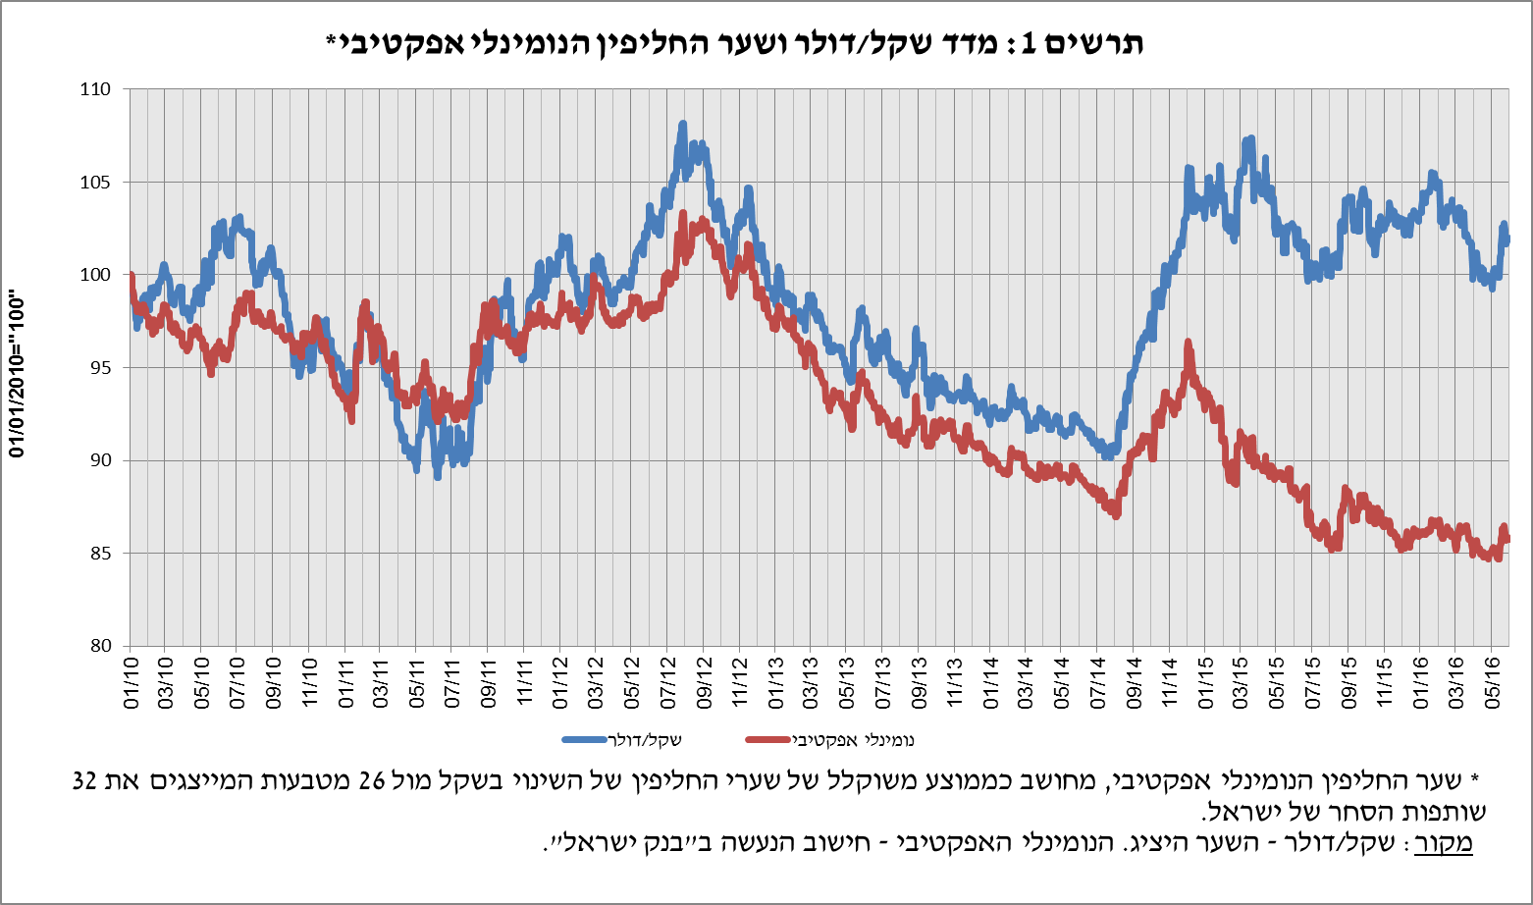

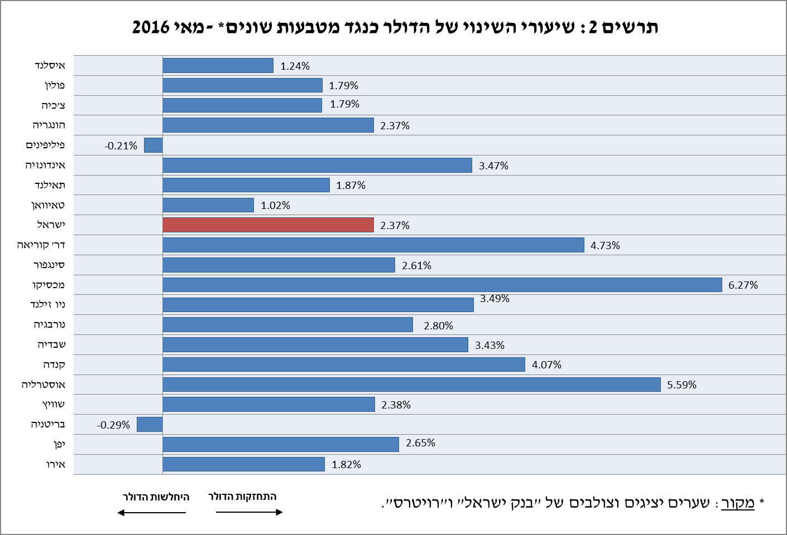

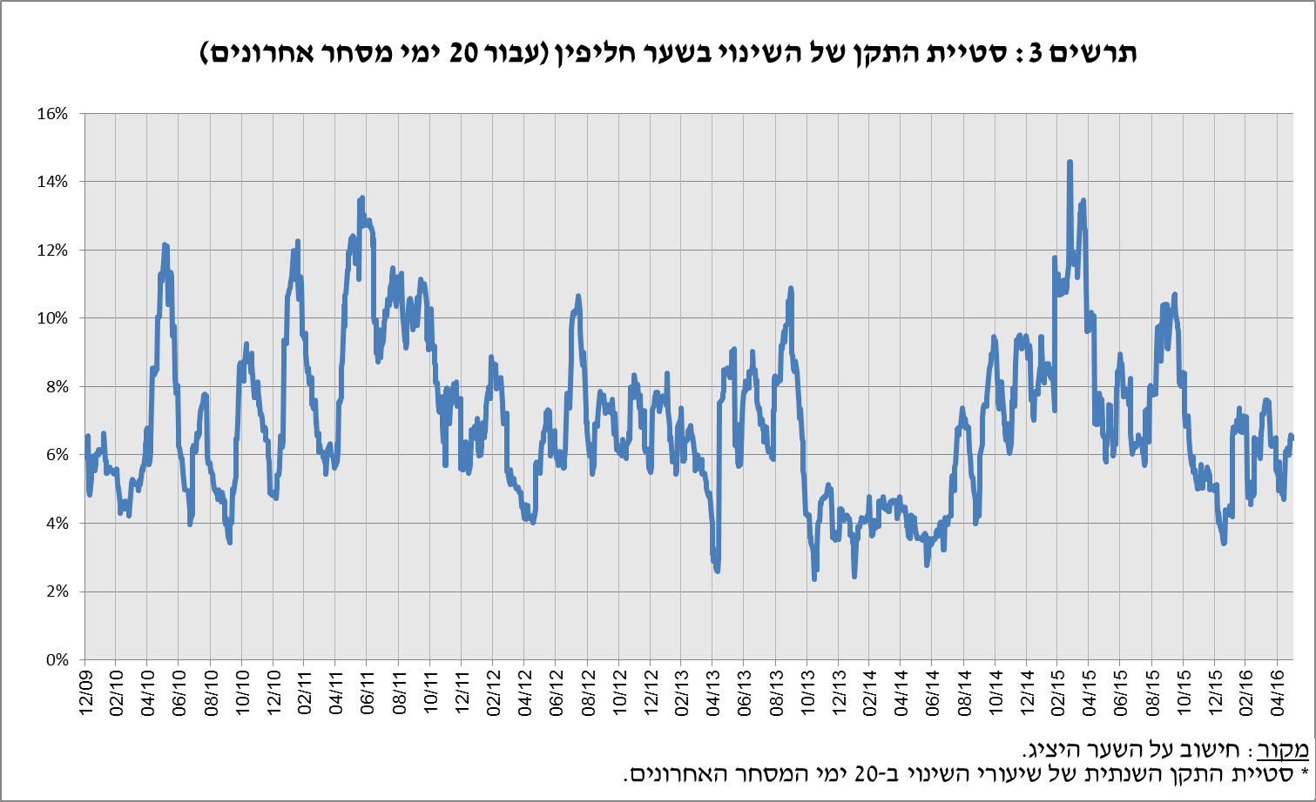

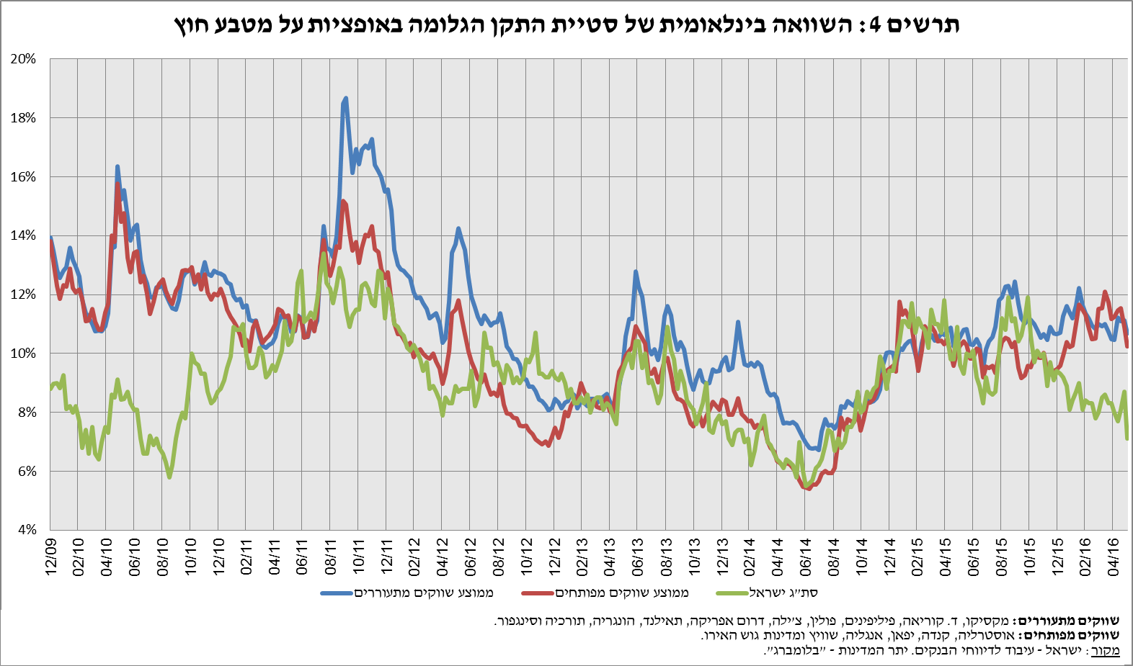

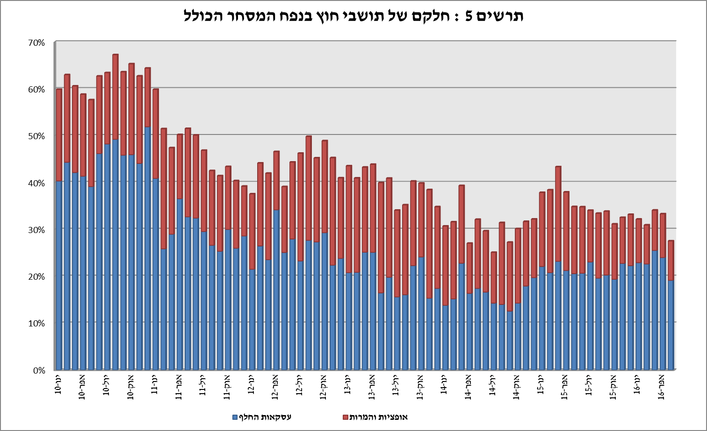

**עסקות במט"ח עם הבנקים המקומיים לפי מכשירים ונגזרים (במיליוני דולרים)**

|  |  |  |  |  |  |
| --- | --- | --- | --- | --- | --- |
| **מאי 2016 (נתון ארעי)** | **נפח עסקאות המרה (1)** | **עסקאות החלף (סוופ)[1] (2)** | **[2]עסקאות החלף Cross Currency Swap[3] (3)** | **נפח עסקאות באופציות[4] (4)** | **[5]נפח המסחר הכולל (1)+(2)+(3)+(4)** |
| **סה"כ** | **33,880** | **112,107** | **74** | **5,160** | **151,221** |
| **סה"כ (ממוצע יומי לפי 20 ימי מסחר)** | **1,694** | **5,605** | **4** | **258** | **7,561** |
| **תושבי חוץ** | 11,211 | 28,915 | 0 | 1,480 | 41,606 |
| **מזה: מוסדות פיננסיים זרים** | 10,400 | 28,530 | 0 | 1,452 | 40,382 |
| **תושבי ישראל** | 22,669 | 83,192 | 74 | 3,680 | 109,615 |
| **מזה: סקטור ריאלי** | 6,000 | 16,346 | 74 | 2,161 | 24,581 |
| * **סקטור פיננסי** | 1,124 | 11,015 | 0 | 116 | 12,255 |
| * **מוסדיים (כולל חברות ביטוח)** | 4,710 | 12,113 | 0 | 20 | 16,843 |
| * **יחידים + קרנות נאמנות** | 1,179 | 2,783 | 0 | 216 | 4,178 |
| * **אחרים**[6] | 6,678 | 33,821 | 0 | 491 | 40,990 |
| * **בנקים מקומיים[7]** | 2,978 | 7,114 | 0 | 676 | 10,768 |
| **אפריל 2016** |  |  |  |  |  |
| **סה"כ** | **30,247** | **99,570** | **272** | **5,874** | **135,963** |
| **סה"כ (ממוצע יומי לפי 19 ימי מסחר)** | **1,592** | **5,241** | **14** | **309** | **7,156** |
| **תושבי חוץ** | 10,317 | 32,547 | 186 | 2,324 | 45,374 |
| **מזה: מוסדות פיננסיים זרים** | 9,764 | 31,463 | 186 | 2,281 | 43,694 |
| **תושבי ישראל** | 19,930 | 67,023 | 86 | 3,550 | 90,589 |
| **מזה: סקטור ריאלי** | 5,412 | 13,110 | 26 | 1,819 | 20,367 |
| * **סקטור פיננסי** | 1,118 | 10,007 | 0 | 33 | 11,158 |
| * **מוסדיים (כולל חברות ביטוח)** | 3,846 | 8,482 | 0 | 15 | 12,343 |
| * **יחידים + קרנות נאמנות** | 1,136 | 3,016 | 0 | 207 | 4,359 |
| * **אחרים** | 5,781 | 27,485 | 0 | 489 | 33,755 |
| * **בנקים מקומיים** | 2,637 | 4,923 | 60 | 987 | 8,607 |

1. רגל אחת בלבד של עסקת החלף, כלומר הערך הנומינאלי של העסקה (בהתאם להגדרות ה- BIS).
2.
3. הקרנות המוחלפות בעסקות Cross Currency Swap יחושבו לצורך הנפח כרגל אחת בלבד, במקרים בהם הרגליים

   מקזזות זו את זו.
4. ה- National value הכולל של עסקות קנייה ומכירה של Call ו- Put.
5.
6. כולל גופים כמו מנהלי תיקים, מלכ"רים, מוסדות לאומיים וכאלו שלא נכללים ביתר הסעיפים.
7. סך המסחר הבין בנקאי מחולק בשניים.